重 庆 大 学

学 生 实 验 报 告

实验课程名称 操作系统

开课实验室 DS1501

学 院 大数据与软件学院年级2024专业班 软件工程02班

学 生 姓 名 王昊 学 号 20241502

开 课 时 间 2025 至 2026 学年第 二 学期

总 成 绩
教师签名

软件学院制

《操作系统》实验报告

开课实验室：DS1501 2026 年 5月 9日
学院 |  | 大数据与软件学院 | 年级、专业、班 |  | 2024级软件工程02班 | 姓名 | 王昊 |  | 成绩
课程  名称 |  | 操作系统 |  | 实验项目  名 称 | 内存管理 |  |  | 指导教师 |  | 刘寄
教师评语 | 教师签名：  年 月 日

- 实验目的
掌握内存分配器——实现自己的malloc/free
二、实验内容
1.实现首次/最佳/最坏中的一种分配算法
2.编辑文件userapp/myalloc.c，实现如下四个接口函数 malloc/free/calloc/realloc
三、
实验过程原始记录(数据、图表、计算等)
1.声明信号量变量
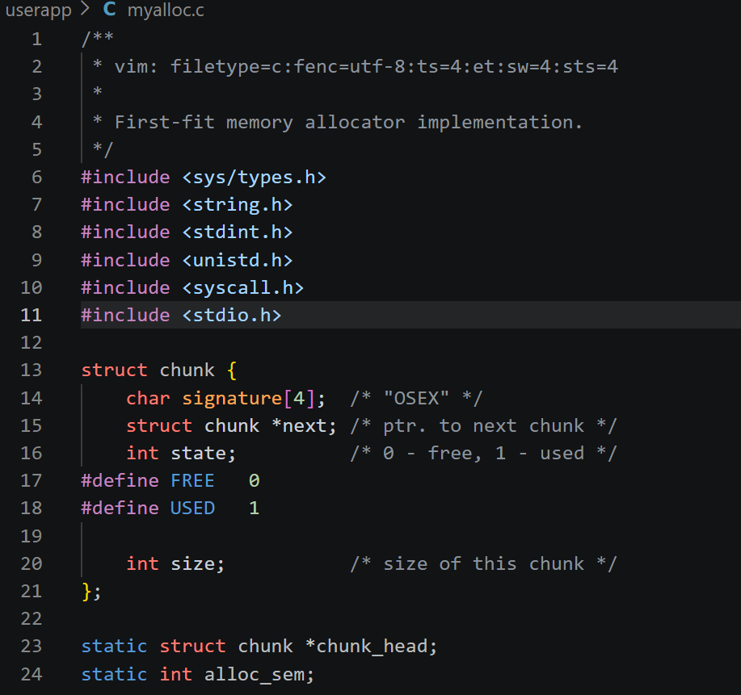
- 初始化内存分配器
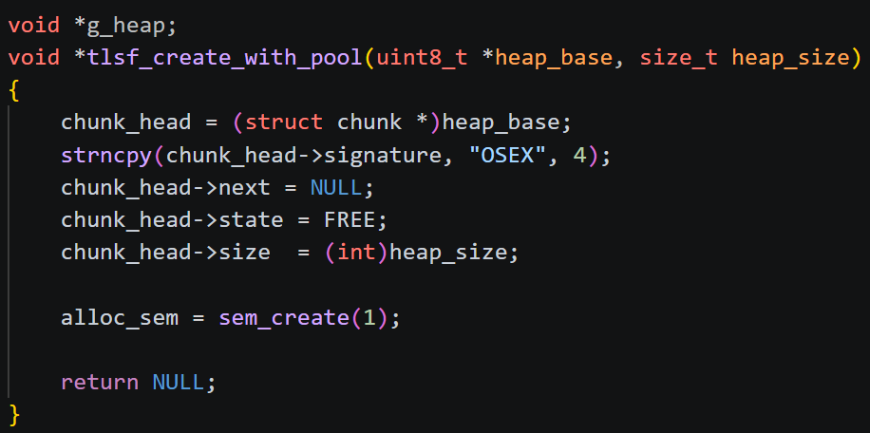
- void *malloc(size_t size)的实现
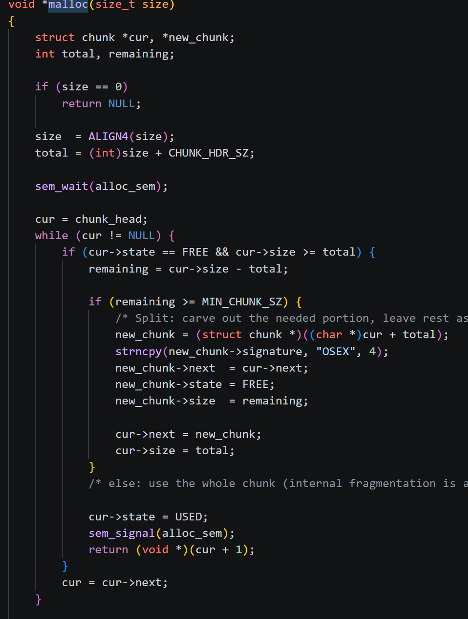
- void free(void *ptr)的实现
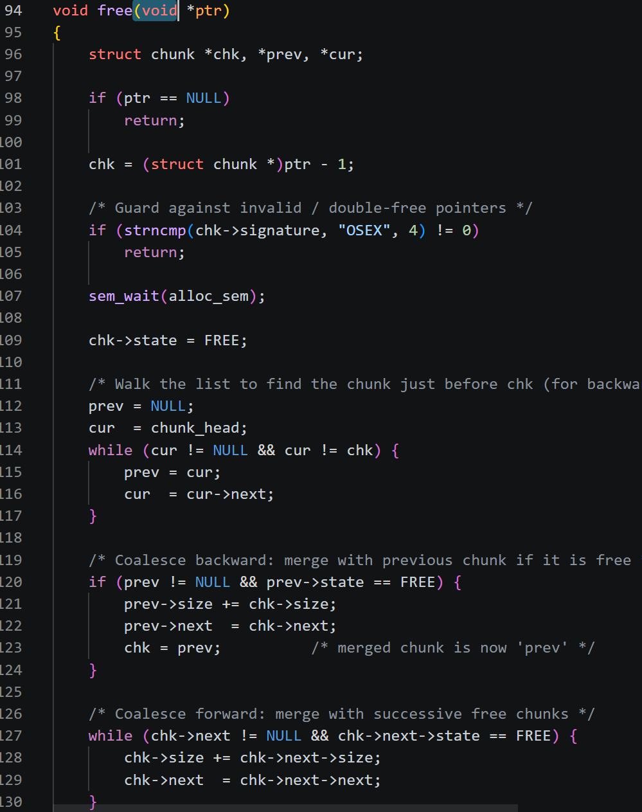
- void *calloc(size_t num, size_t size)的实现
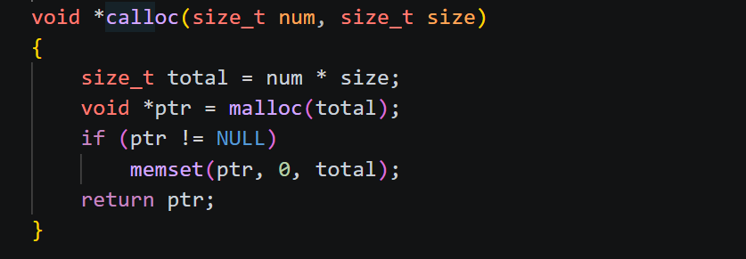
- void *realloc(void *oldptr, size_t size)的实现
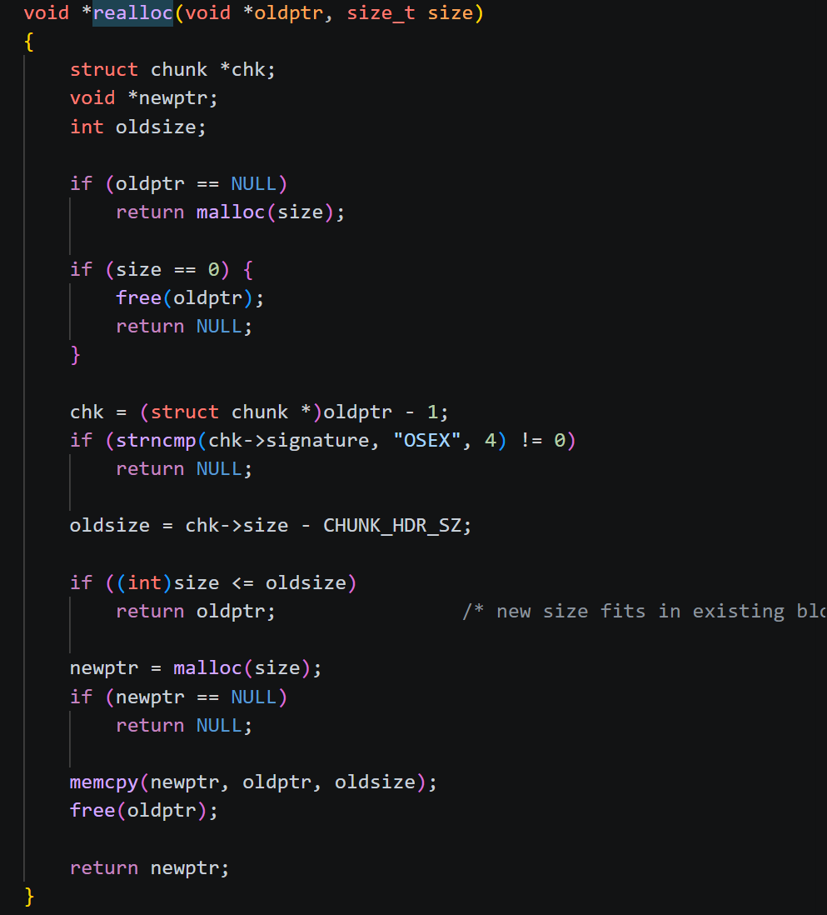
- 修改文件userapp/Makefile
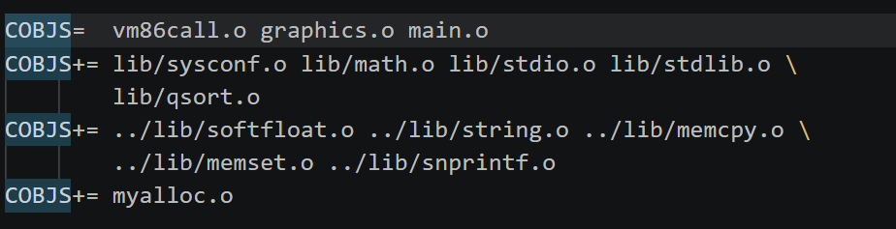
- 在main.c中测试内存分配器
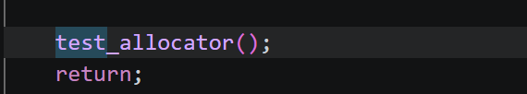

四、实验结果及分析
Make run:
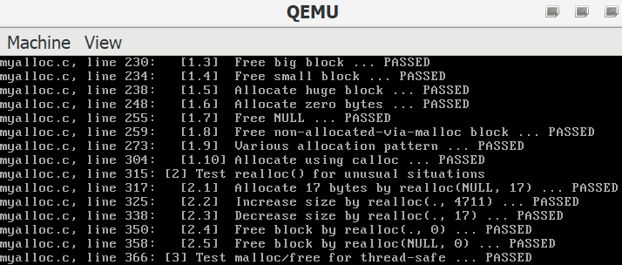

实验结果分析：
基于首次适配（First-fit）算法实现了一个完整的用户态内存分配器，完成了malloc/free/calloc/realloc四个标准内存管理接口，同时实现了内存块拆分、相邻空闲块自动合并、非法指针校验及多线程安全保护等核心功能。

